Здравствуйте.
Нужно написать программу для бота,
который мог бы повторять следующие функции человека в интернете:
- Заходить на сайт мейл.ру в раздел Ответы mail.ru/Образование по ссылке:
http://otvet.mail.ru/education/
- По определенным ключевым словам (список которых можно задавать заранее и редактировать) мог находить клиентов, нуждающихся в решении задач:
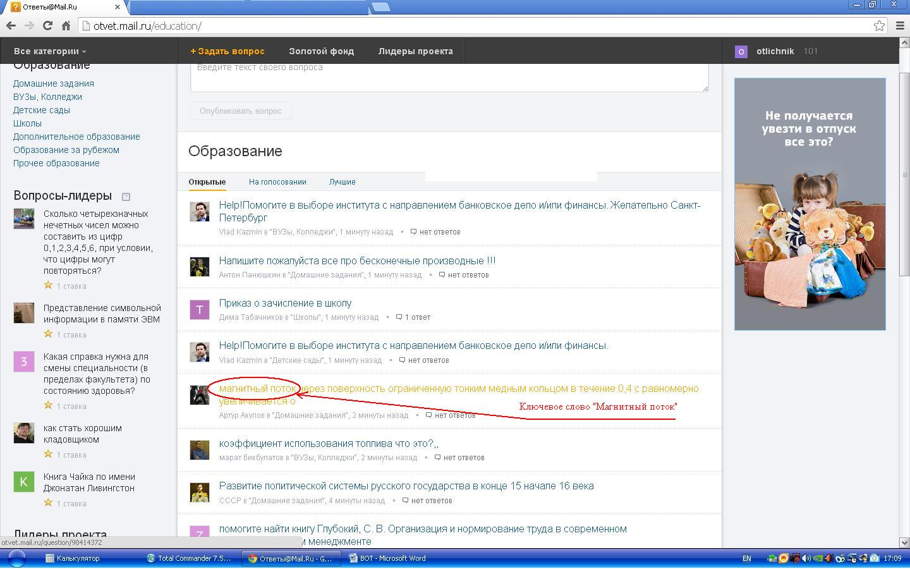

- Заходить в профиль данного клиента:

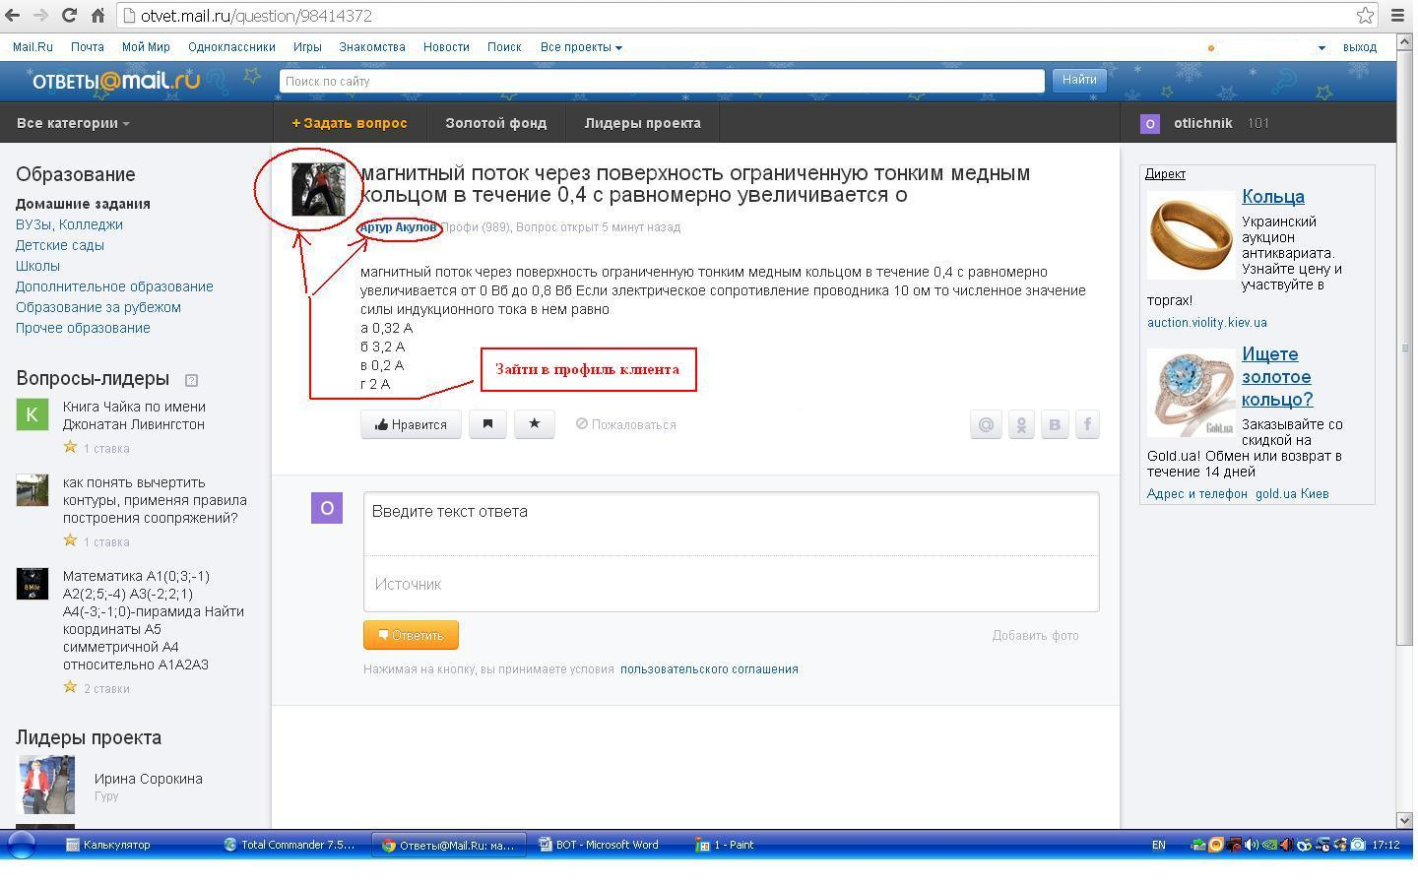
- Справа в подменю находить «Отправить сообщение» :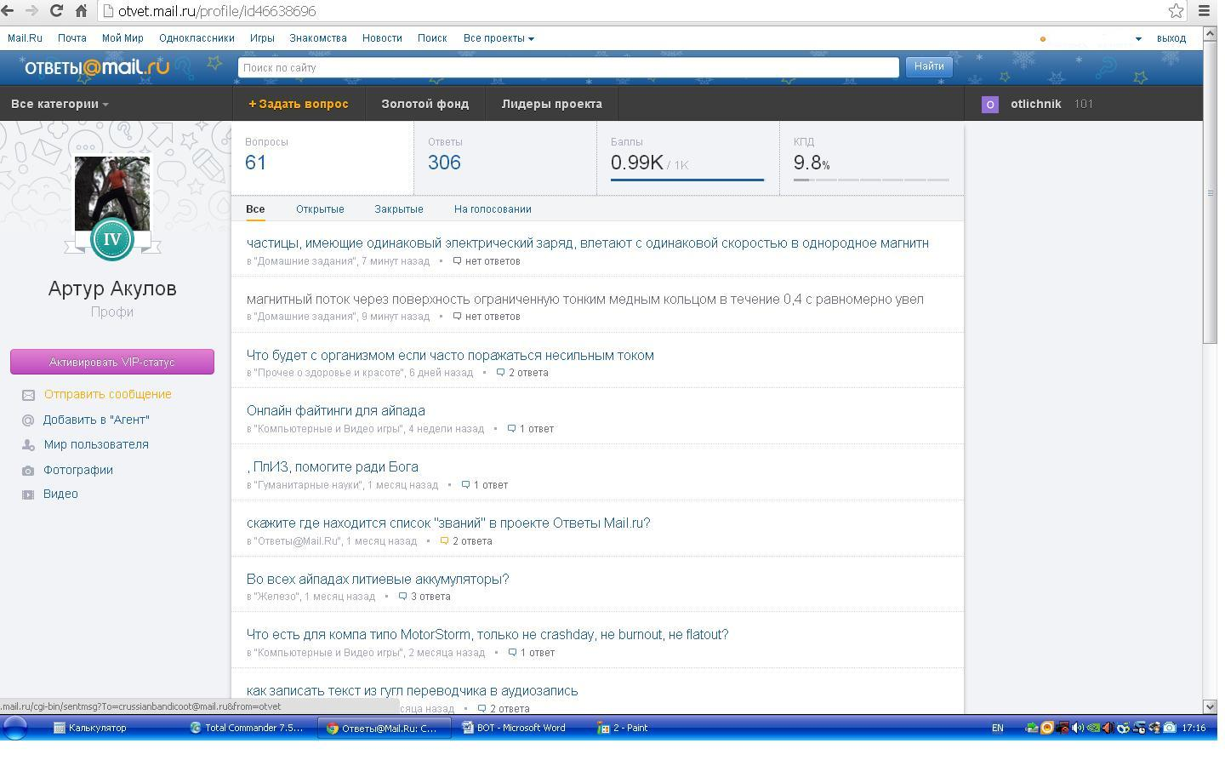
- Нажать на «Отправить сообщение»:
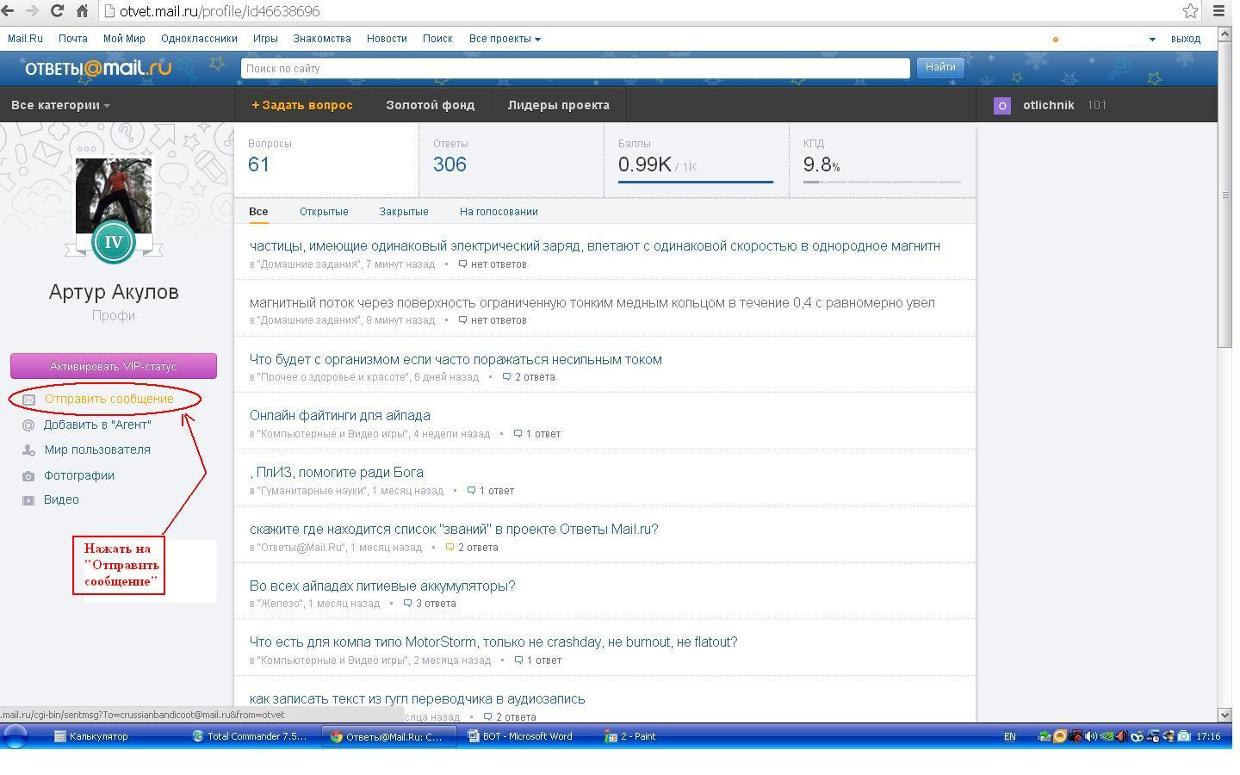
- Отсылать со своего ящика письмо с текстом, который можно редактировать, и темой, которую тоже можно редактировать.

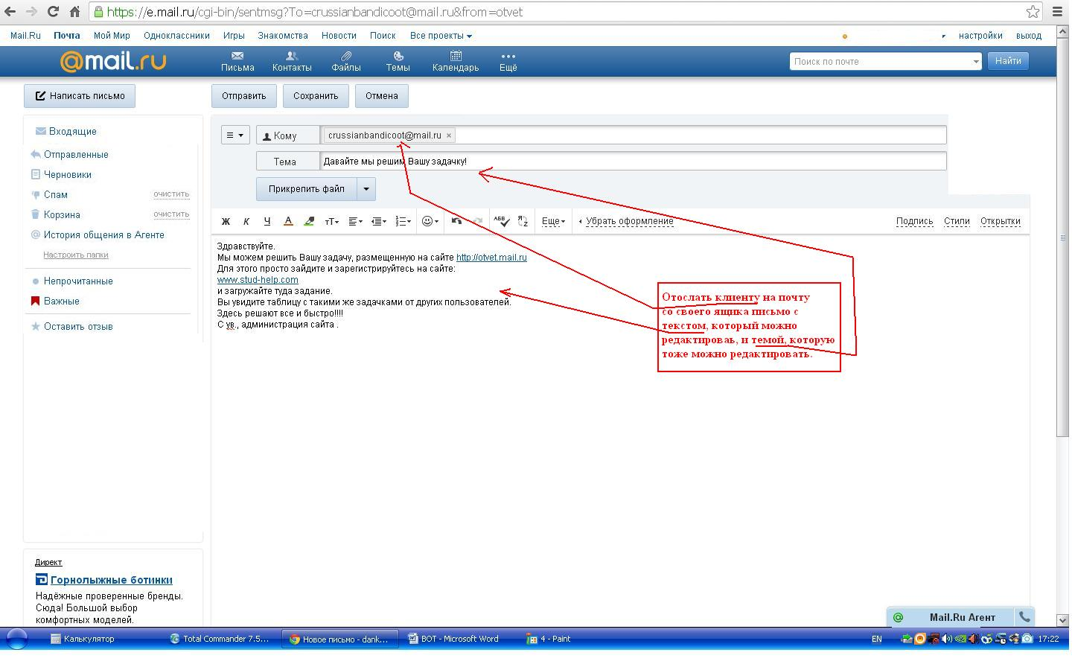
После выполненных всех манипуляций закрыть ненужные окна в браузере.

